КОНТРОЛЬНЫЕ ЗАДАНИЯ ПО КУРСУ
«Безопасность жизнедеятельности»

В соответствии с программой курса студент выполняет контрольную работу, которую высылает в университет. Требования к оформлению контрольной работы – общие для всех работ- титульный лист, название, кто выполнил и кто проверил и т.д..
Задание выбирается по таблице- предпоследней и последней цифре пароля. На пересечении этих цифр указаны номера двух вопросов (вверху) и 3 задач(внизу).
Задачи переписываются вместе с исходными данными. Обязательным является ответ на все вопросы задачи. Задачи с решениями , но без ответа на вопросы, зачтены не будут.
Список литературы в конце контрольной работы указывать обязательно.

ЗАДАЧИ
Задача №3.
Рассчитать мощность осветительной установки с общим равномерным освещением для помещения, оснащенного персональными компьютерами. Привести схему размещения осветительных приборов.
Исходные данные к задаче №3 приведены в таблице 3.1.
Таблица 3.1.
Размеры помещения, м. | последняя цифра Вашего пароля
 |  |  |  | 3
Длина А |  |  |  | 16
Ширина В |  |  |  | 8
Высота Н |  |  |  | 3,6

Все остальные данные – минимальная нормативная освещенность, тип лампы, коэффициенты отражения потолка, стен и пола – выбираются из СанПиН 2.2.2/2.4.1340-03 «Гигиенические требования к ПЭВМ и организации работы»
Методические рекомендации к решению задачи.
Мощность осветительной установки можно найти по формуле:
W = n·W_{л}, Вт,
где n - число ламп;
W_{л} - мощность лампы, Вт.
Чтобы определить число ламп найдем количество светильников N:
Определяем число светильников N

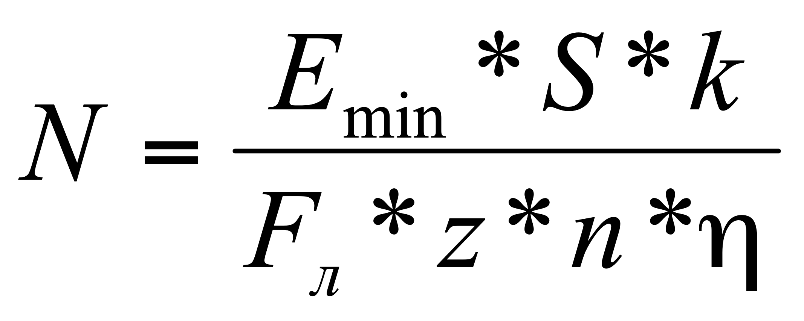
,
где Е_{min}– нормируемая минимальная освещенность, Лк;
S – площадь освещаемого помещения, м²;
k – коэффициент запаса (1,3 ÷ 1,7);
F_{л} – световой поток лампы, лм;
Z= коэффициент неравномерности освещения (для люминесцентных ламп принять 1.1.;
n – число ламп в светильнике – зависит от выбранного типа светильника;
η – коэффициент использования светового потока светильника;
η выбирается по таблице 3.2 в зависимости от коэффициентов отражения потолка, стен и пола; от типа светильника; от показателя помещения φ:

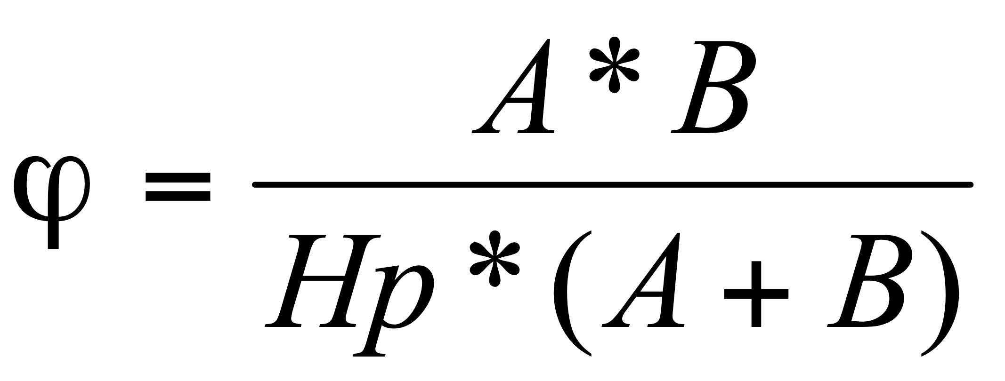,
где А – длина помещения, м;
В – ширина помещения, м;
Н_{р} – высота подвеса светильника над рабочей поверхностью, м;

Н_{р}=Н–Н_{св}–Н_{ст} ,м
где Н – высота помещения, м- на рис.2 h₁;
Н_{св} – высота светильника, (если светильники монтируются в потолок, поэтому принять 0м);
Н_{ст} – высота стола (принять 0,8 м – на рис. 2 h₂

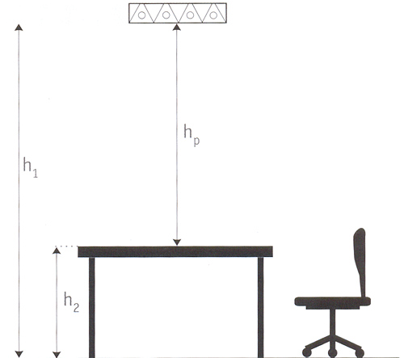

Рис. 2 Пояснение определения высоты подвеса светильников

7. Определяем общее число ламп:
nобщ =n*N. шт (3.6)

Светильник выберем ARS/R 4x18, используем лампу мощность. 18 Ватт, световой поток 1150 лм. Светильник 4-х ламповый

, шт. (3.7)

8. Определяем мощность осветительной установки

Коэффициент использования светового потока светильников

Таблица 3.2

Тип
светильника
ARS/R 4x18

 | φ=0,5
 | ρ_{n}=0,8 | ρ_{n}=0,8 | ρ_{n}=0,8 | ρ_{n}=0,7 | ρ_{n}=0,5 | ρ_{n}=0,5 | ρ_{n}=0,3
 | ρ_{с}=0,8 | ρ_{с}=0,5 | ρ_{n}=0,3 | ρ_{n}=0,5 | ρ_{n}=0,5 | ρ_{n}=0,3 | ρ_{n}=0,3
 | ρ_{пол}=0,3 | ρ_{nол}=0,3 | ρ_{nол}=0,1 | ρ_{nол}=0,2 | ρ_{nол}=0,1 | ρ_{nол}=0,1 | ρ_{nол}=0,1
 | 0,53 | 0,38 | 0,32 | 0,37 | 0,31 | 0,31 | 0,31
 | 0.8
 | ρ_{n}=0,8 | ρ_{n}=0,8 | ρ_{n}=0,8 | ρ_{n}=0,7 | ρ_{n}=0,5 | ρ_{n}=0,5 | ρ_{n}=0,3
 | ρ_{с}=0,8 | ρ_{с}=0,5 | ρ_{n}=0,3 | ρ_{n}=0,5 | ρ_{n}=0,5 | ρ_{n}=0,3 | ρ_{n}=0,3
 | ρ_{пол}=0,3 | ρ_{nол}=0,3 | ρ_{nол}=0,1 | ρ_{nол}=0,2 | ρ_{nол}=0,1 | ρ_{nол}=0,1 | ρ_{nол}=0,1
 | 0.60 | 0.45 | 0.38 | 0.44 | 0.41 | 0.38 | 0.37
 | φ=1
 | ρ_{n}=0,8 | ρ_{n}=0,8 | ρ_{n}=0,8 | ρ_{n}=0,7 | ρ_{n}=0.5 | ρ_{n}=0,5 | ρ_{n}=0,3
 | ρ_{с}=0,8 | ρ_{с}=0,5 | ρ_{n}=0,3 | ρ_{n}=0,5 | ρ_{n}=0,5 | ρ_{n}=0,3 | ρ_{n}=0,3
 | ρ_{пол}=0,3 | ρ_{nол}=0,3 | ρ_{nол}=0,1 | ρ_{nол}=0,2 | ρ_{nол}=0,1 | ρ_{nол}=0,1 | ρ_{nол}=0,1
 | 0,65 | 0.51 | 0,43 | 0,49 | 0,46 | 0,43 | 0.42
 | φ=1.25
 | ρ_{n}=0,8 | ρ_{n}=0,8 | ρ_{n}=0,8 | ρ_{n}=0,7 | ρ_{n}=0,5 | ρ_{n}=0,5 | ρ_{n}=0,3
 | ρ_{с}=0,8 | ρ_{с}=0,5 | ρ_{n}=0,3 | ρ_{n}=0,5 | ρ_{n}=0,5 | ρ_{n}=0,3 | ρ_{n}=0,3
 | ρ_{пол}=0,3 | ρ_{nол}=0,3 | ρ_{nол}=0,1 | ρ_{nол}=0,2 | ρ_{nол}=0,1 | ρ_{nол}=0,1 | ρ_{nол}=0,1
 | 0,70 | 0,57 | 0,49 | 0,54 | 0,51 | 0,48 | 0.47
 | φ=1.5
 | ρ_{n}=0,8 | ρ_{n}=0,8 | ρ_{n}=0,8 | ρ_{n}=0,7 | ρ_{n}=0,5 | ρ_{n}=0,5 | ρ_{n}=0,3
 | ρ_{с}=0,8 | ρ_{с}=0,5 | ρ_{n}=0,3 | ρ_{n}=0,5 | ρ_{n}=0,5 | ρ_{n}=0,3 | ρ_{n}=0,3
 | ρ_{пол}=0,3 | ρ_{nол}=0,3 | ρ_{nол}=0,1 | ρ_{nол}=0,2 | ρ_{nол}=0,1 | ρ_{nол}=0,1 | ρ_{nол}=0,1
 | 0,72 | 0,61 | 0,52 | 0,57 | 0,54 | 0,51 | 0,51
 | φ=2
 | ρ_{n}=0,8 | ρ_{n}=0,8 | ρ_{n}=0,8 | ρ_{n}=0,7 | ρ_{n}=0,5 | ρ_{n}=0,5 | ρ_{n}=0,3
 | ρ_{с}=0,8 | ρ_{с}=0,5 | ρ_{n}=0,3 | ρ_{n}=0,5 | ρ_{n}=0,5 | ρ_{n}=0,3 | ρ_{n}=0,3
 | ρ_{пол}=0,3 | ρ_{nол}=0,3 | ρ_{nол}=0,1 | ρ_{nол}=0,2 | ρ_{nол}=0,1 | ρ_{nол}=0,1 | ρ_{nол}=0,1
 | 0,76 | 0,66 | 0,56 | 0.61 | 0.57 | 0.55 | 0.54
 | 2.5
 | ρ_{n}=0,8 | ρ_{n}=0,8 | ρ_{n}=0,8 | ρ_{n}=0,7 | ρ_{n}=0,5 | ρ_{n}=0,5 | ρ_{n}=0,3
 | ρ_{с}=0,8 | ρ_{с}=0,5 | ρ_{n}=0,3 | ρ_{n}=0,5 | ρ_{n}=0,5 | ρ_{n}=0,3 | ρ_{n}=0,3
 | ρ_{пол}=0,3 | ρ_{nол}=0,3 | ρ_{nол}=0,1 | ρ_{nол}=0,2 | ρ_{nол}=0,1 | ρ_{nол}=0,1 | ρ_{nол}=0,1
 | 0.78 | 0.70 | 0.59 | 0.64 | 0.60 | 0.58 | 0.54
 | 3
 | ρ_{n}=0,8 | ρ_{n}=0,8 | ρ_{n}=0,8 | ρ_{n}=0,7 | ρ_{n}=0,5 | ρ_{n}=0,5 | ρ_{n}=0,3
 | ρ_{с}=0,8 | ρ_{с}=0,5 | ρ_{n}=0,3 | ρ_{n}=0,5 | ρ_{n}=0,5 | ρ_{n}=0,3 | ρ_{n}=0,3
 | ρ_{пол}=0,3 | ρ_{nол}=0,3 | ρ_{nол}=0,1 | ρ_{nол}=0,2 | ρ_{nол}=0,1 | ρ_{nол}=0,1 | ρ_{nол}=0,1
 | 0.80 | 0.73 | 0.62 | 0.67 | 0.62 | 0.60 | 0.59
 | 4
 | ρ_{n}=0,8 | ρ_{n}=0,8 | ρ_{n}=0,8 | ρ_{n}=0,7 | ρ_{n}=0,5 | ρ_{n}=0,5 | ρ_{n}=0,3
 | ρ_{с}=0,8 | ρ_{с}=0,5 | ρ_{n}=0,3 | ρ_{n}=0,5 | ρ_{n}=0,5 | ρ_{n}=0,3 | ρ_{n}=0,3
 | ρ_{пол}=0,3 | ρ_{nол}=0,3 | ρ_{nол}=0,1 | ρ_{nол}=0,2 | ρ_{nол}=0,1 | ρ_{nол}=0,1 | ρ_{nол}=0,1
 | 0.81 | 0.76 | 0.64 | 0.69 | 0.63 | 0.62 | 0.61
 | 5
 | ρ_{n}=0,8 | ρ_{n}=0,8 | ρ_{n}=0,8 | ρ_{n}=0,7 | ρ_{n}=0,5 | ρ_{n}=0,5 | ρ_{n}=0,3
 | ρ_{с}=0,8 | ρ_{с}=0,5 | ρ_{n}=0,3 | ρ_{n}=0,5 | ρ_{n}=0,5 | ρ_{n}=0,3 | ρ_{n}=0,3
 | ρ_{пол}=0,3 | ρ_{nол}=0,3 | ρ_{nол}=0,1 | ρ_{nол}=0,2 | ρ_{nол}=0,1 | ρ_{nол}=0,1 | ρ_{nол}=0,1
 | 0.82 | 0.78 | 0.65 | 0.70 | 0.65 | 0.64 | 0.62

Коэффициенты отражения
Таблица 3.3

Тип плоскости | К-т отражения
Плоскость из материала с высокой отражаемостью | 80
Плоскость с белой поверхностью | 70
Плоскость со светлой поверхностью | 50
Плоскость с серой поверхностью | 30
Плоскость с темно-серой поверхностью | 20
Плоскость с темной поверхностью | 10

Студент может выбрать другой светильник, как и другую лампу.

Задача №9.

Определить границу опасной зоны в связи с возможным падением снежной глыбы при очистке от снега крыши здания. Какие меры безопасности должны быть приняты? Какие требования предъявляются к работникам, выполняющим работы на крыше зданий по очистке снега?

Таблица 9 Исходные данные к задаче9
Параметры | Последняя цифра шифра
 | 1 | 2 | 3 | 4 | 5 | 6 | 7 | 8 | 9 | 0
Высота здания, Н, м. |  |  | 18
Масса снежной глыбы, m,кг |  |  | 30
Эффективная площадь поперечного сечения снежной глыбы, А, м² |  |  | 0,2
Горизонтальная составляющая скорости падения снежной глыбы, V₀,м/с |  |  | 1,2

Методические рекомендации по решению задачи

Граница опасной зоны определяется предельно возможным отлетом снежной глыбы от стен здания S, который вычисляется по формуле
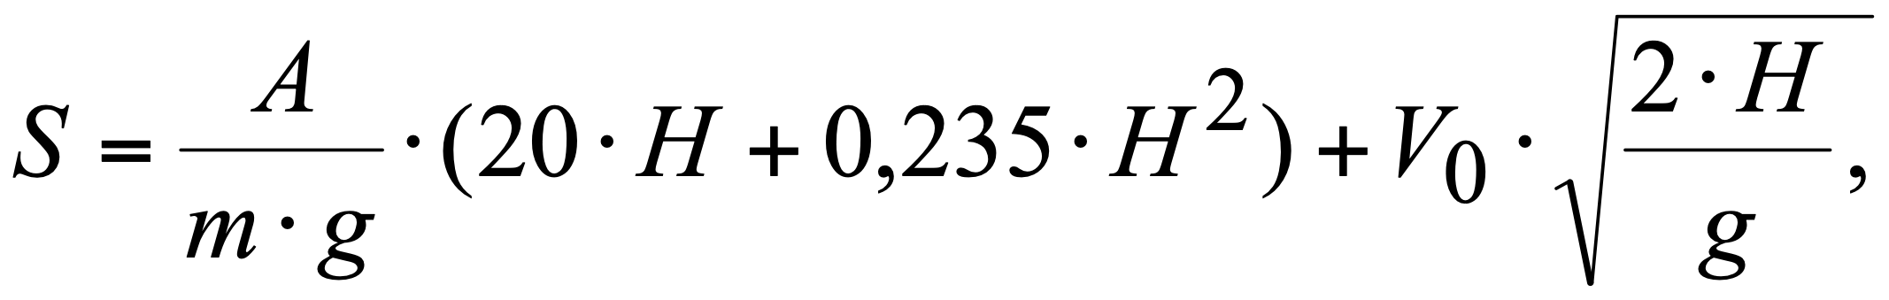
здесь g- ускорение свободного падения (g=9,8м/с²).

Задача 10.
Представить схему расположения рабочих мест, оснащенных персональными компьютерами.
На схеме указать:
- количество рабочих мест;
- расположение рабочего стола и монитора относительно оконных проемов;
- расстояния между мониторами;
К схеме должны быть приложены данные о:
- освещенности рабочих мест, типе применяемых ламп;
- параметрах микроклимата;
- уровнях шума, электромагнитного излучения;
- продолжительности регламентированных перерывов;
- способах снятия зрительного, статического напряжения, способах восстановления мозгового кровообращения.
Таблица 9.1
Размеры помещения, м: | последняя цифра Вашего пароля
 | 1 | 2 | 3 | 4 | 5 | 6 | 7 | 8 | 9 | 10
Длина А |  |  | 12
Ширина В |  |  | 12
Высота Н |  |  | 3,8
Монитор |  |  | ЭЛТ

Методические рекомендации к выполнению задачи

В процессе подготовки к выполнению этого задания необходимо ознакомиться с Санитарными правилами и нормами (СанПиН 2.2.2/2.4.1340-03) «Гигиенические требования к персональным электронно-вычислительным машинам и организация работы», Типовой инструкцией, учебным пособием «Организация рабочих мест с персональными электронно-вычислительными машинами (ПЭВМ)» - есть в библиотеке
Для заданного в таблице помещения нарисовать схему размещения рабочих мест, оснащенных ПК. Характеристика монитора задается преподавателем. Для определения количества рабочих мест учесть, что площадь на одно рабочее место пользователей ПЭВМ с видеодисплейными терминалами (ВДТ) на базе электронно-лучевой трубки (ЭЛТ) должна составлять не менее 6м², с ВДТ на базе плоских дискретных экранов (жидкокристаллические, плазменные) – 4,5м².

Рекомендации по расположению рабочих мест с ПК
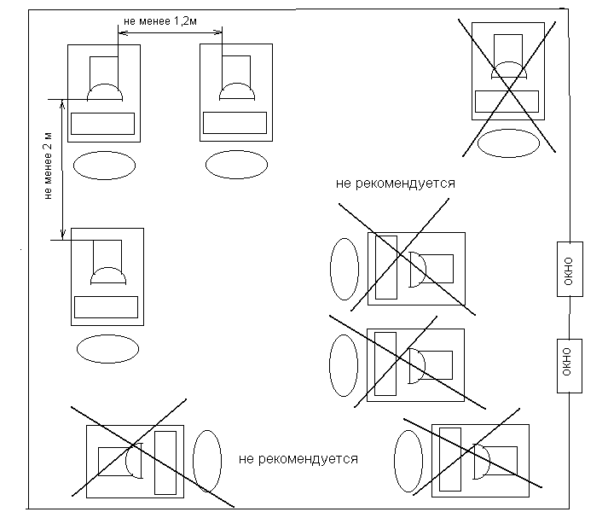

Рис. 3 Расположение рабочих мест в пространстве

29

Рис 4. Рекомендуемые компоновки рабочего места
Рис. 6. Недопустимая
компоновка рабочего места
Рис. 7. Рекомендуемая модернизация рабочего места, изображенного на рис.3.
Рис. 5. Нежелательная
компоновка рабочего места
7
6
3
4
2
1
5
(б)
7
6
3
4
2
1
(а)
5
6
7
8
3
4
2
1
5
6
7
6
1
2
5
4
3
7
7
6
3
4
2
1
5

Цифрами на рисунках обозначены:
- Рабочее место оператора
- Клавиатура
- Дисплей
- Системный блок ПЭВМ
- Принтер
- Розетки питания
- Сетевые кабели питания блоков ПЭВМ
- Металлическая заземленная труба

Рис.8. Наименее приемлемый (с точки зрения обеспечения электромагнитной безопасности) вариант взаимного расположения рабочих мести

Рис.9. Рекомендуемая перепланировка рабочих мест

Рис.10. Наиболее опасное расположение большого
количества рабочих мест с ПЭВМ

Рис. 11 Одна из наиболее приемлемых планировок
большого количества рабочих мест

Рис.12. Расположение мониторов на рабочих местах с
взаимной экранировкой их полей

Рис.13. Наиболее оптимальная планировка большого количества
рабочих мест

Санитарно-гигиенические параметры рабочих мест с ПК привести из
с СанПиН 2.2.2./2.4.1340-03

